为什么要学Servlet？
Servlet属于javaEE的一部分，现在的公司基本不用servlet了，但是学习servlet是为了以后的框架学习打基础，因为之后的spring，springboot等底层是servlet的封装，学习servlet有助于学习其它，（jsp则不用学，这门技术已经被市场淘汰了。）
Servlet是什么？
Servlet是服务器端的一个接口技术。
通常服务器例如tomcat接收http的url请求会将其转换为request再调用相应的servlet来解析request返回response，tomcat再将response转换url回应返回给用户。
servlet怎么做？
继承httpservlet抽象类
覆盖httpservlet部分方法
获取http请求信息
生成Http响应信息；继承httpservlet抽象类，覆盖方法doget（）dopost（）
配置映射路径；获取http请求 生成http响应信息 配置映射路径 触发
配置servet的方法有两种方式，web.xml以webxml方式注解，或者以新式的注解的方式
触发servglet执行。

1、servlet生命周期
Servlet的生命周期很简单：只有一个主要状态-----初始化。如果servlet没有初始化，则有三种状态：正在初始化（运行构造方法或者是init()）、正在销毁（destroy）、不存在
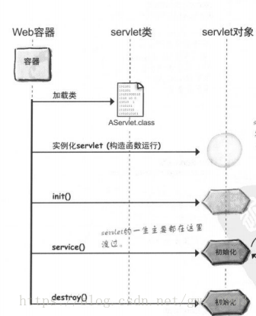
需要注意的是 servlet的整个生命周期中只初始化一次

2、servlet请求调用过程
2.1 用户点击一个链接，链接的URL指向一个servlet
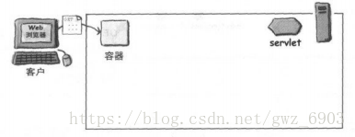

2.2. 容器“看出”这个请求指向某个Servlet，于是容器创建两个对象
HttpServletRequest HttpServletResponse
1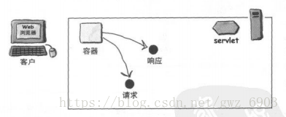

2.3. 容器根据请求中的URl找到正确的servlet，为这个请求创建或分配一个线程，并调用servlet的service()，把请求和响应对象作为参数传递给它
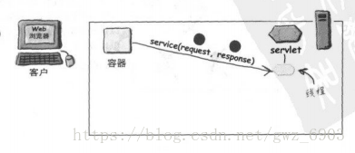

2.4. service()根据客户发出的HTTP请求（GET、POST），确定要调用那个servlet方法。
客户端发出了一个HTTP Get请求，所以service()方法会调用doGet()，把请求和响应对象作为参数传给它
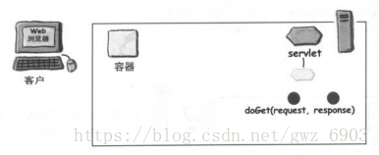

2.5. servlet使用响应对象将响应写给客户，响应通过容器传回。
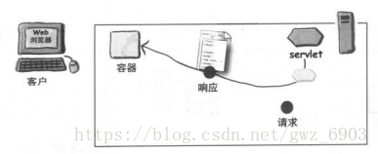

2.6. 结束
service()方法结束。线程要么撤销，要么返回到容器管理的线程池。请求和响应对象引用超出作用域，可以进行垃圾回收
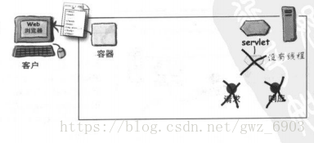
2.7 客户得到响应。

来自原文链接：https://blog.csdn.net/gwz_6903/article/details/80320288

- servlet获取前端页面中的数据
- servlet 将数据传入dao层
- Dao层把数据存储到数据库
- 数据库将反馈结构传送给dao层
- Dao层将结果给servlet
- servlet把得到的结果展示再浏览器上
Web 容器其实就是 HTTP 服务器 + Servlet 容器，因为单单 Servlet 容器没有解析 HTTP 请求、通信等相关功能。
所以把 Tomcat、Jetty 等实现包含了 HTTP 服务器和 Servlet 容器的功能，称之为 Web 容器。
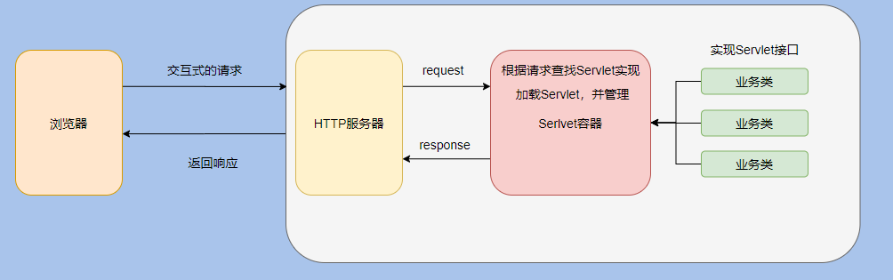
框架套路。
接口和抽象类。
所有中间件设计必用的套路，当然我们自己的代码也会这样用。
先定义一个接口来约定一些动作，能做啥做啥。
然后再定义一个抽象类来实现这个接口，用来实现一些通用的逻辑，做到代码的复用。
然后再搞一些常用的实现类继承抽象类，方便开发者的使用。
剩下的就留给开发者自行扩展即可。
然后抽象类都会使用模板方法，也就是定义执行的流程，具体实现逻辑由子类自行实现。
这就是必用的套路。
接口约束、抽象类代码复用、实现常用实现类方便使用、剩下的自行扩展。
拿 Servlet 举例，首先定义 Servlet 接口。
public interface Servlet {
void init(ServletConfig config) throws ServletException;
ServletConfig getServletConfig();
void service(ServletRequest req, ServletResponse res）throws ServletException, IOException;
String getServletInfo();
void destroy();
}
然后搞了个通用抽象类 GenericServlet，不过这个抽象类逻辑比较简单。
public abstract class GenericServlet implements Servlet, ServletConfig,
java.io.Serializable {
................省略一些.............
@Override
public ServletConfig getServletConfig() {
return config;
}
@Override
public ServletContext getServletContext() {
return getServletConfig().getServletContext();
}
@Override
public void init(ServletConfig config) throws ServletException {
this.config = config;
this.init();
}
................省略一些.....................
}
然后搞了个常用的 HttpServlet 继承了 GenericServlet。
public abstract class HttpServlet extends GenericServlet {
private static final long serialVersionUID = 1L;
private static final String METHOD_DELETE = "DELETE";
private static final String METHOD_HEAD = "HEAD";
private static final String METHOD_GET = "GET";
....................
}
套路就是这么个套路，之后面试官问你接口和抽象类的问题，相信你也能答出来了。

最后
套路大家应该都 GET 到了。
想必大家都听过“计算机科学中的每个问题都可以用一间接层解决”。
是的，基本上所有问题抽象一层都能解决。
如果一层不够，那就两层。

